**BÁO CÁO ASM JS**

**Mssv:** PS22638

**Tên:** Nguyễn Anh Tài

**Lớp:** IT17311

Bài 1:

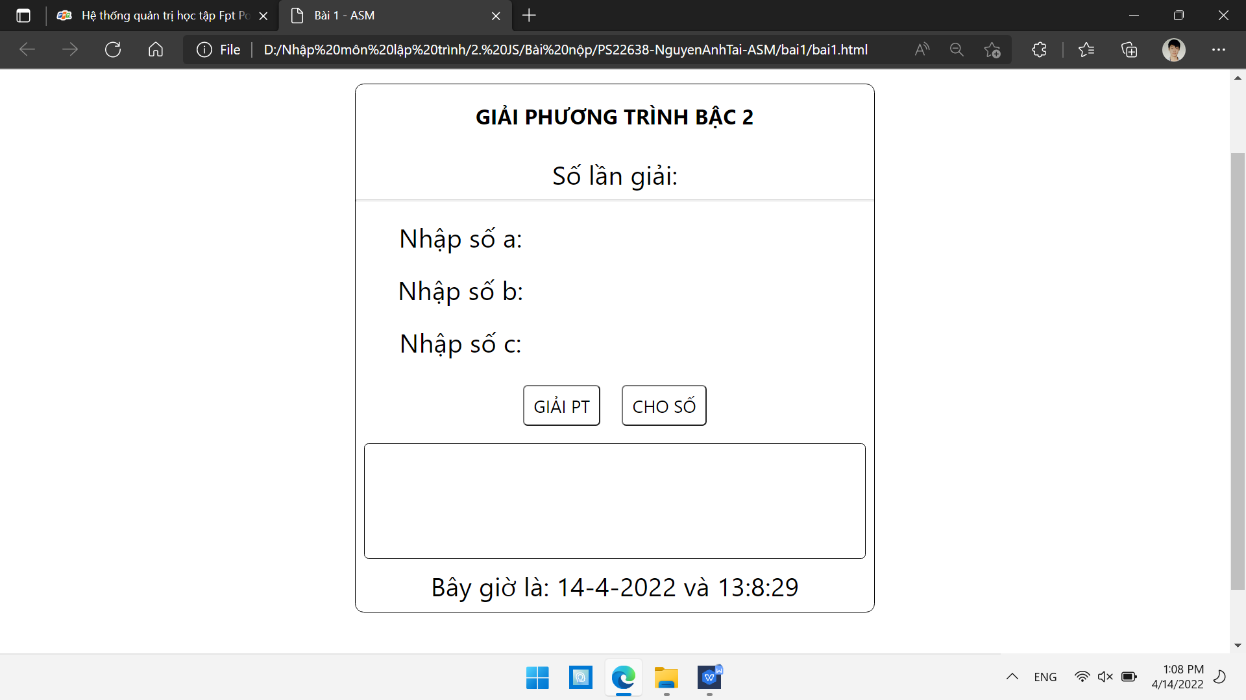

Bài 2:

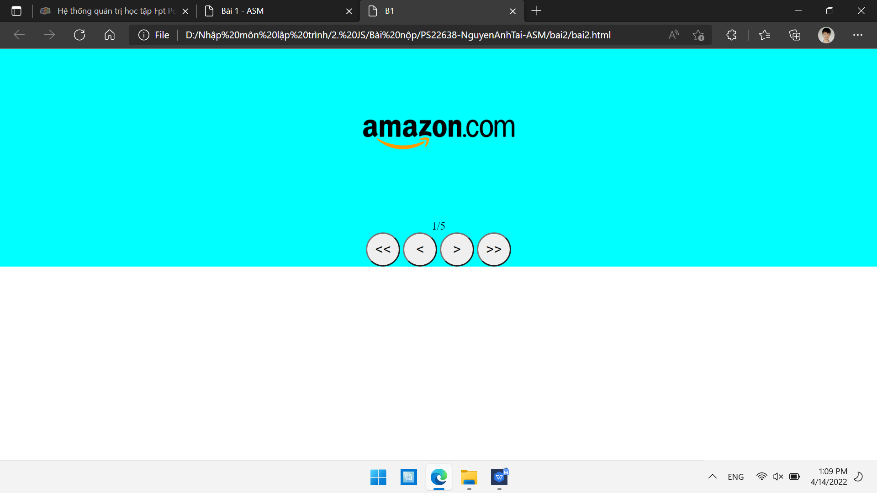

Bài 3:



Bài 4:

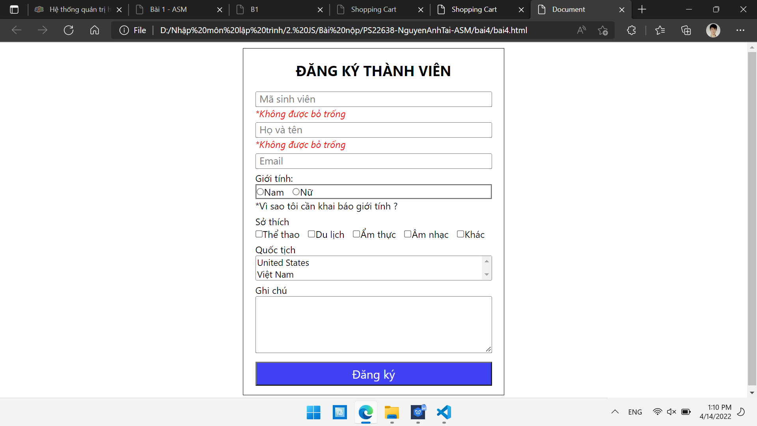

**Hết**